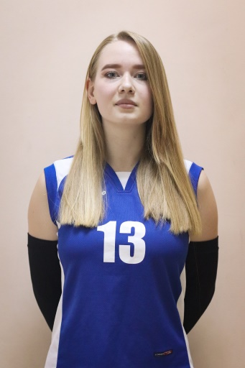 | ФИО: Захарова Алена Юрьевна  Дата рождения: 01.02.2003  Факультет: кадастра недвижимости и инфраструктуры пространственных данных  Курс, группа: 3 курс, 35к  Форма обучения: очная  Направление подготовки: городской кадастр  Спортивное звание: -  Спортивный разряд: 3 взрослый  Приказ о зачислении № 02-08/32 от 17.08.2021

